滋賀県
平成28.1月

平成28年1月から、社会保障・税・災害対策の３分野の行政手続でマイナンバーの利用が始まります。
精神障害者保健福祉手帳および自立支援医療（精神通院医療）においても、申請書等にマイナンバーの記載が必要となります。
また、マイナンバーを記載した申請書等を提出する際には、本人確認が必要となります。手続きの際に、マイナンバーのわかるもの（個人番号カード・通知カード等）と、障害者手帳・運転免許証などの本人確認書類をご持参ください。（※詳しくは、裏面をご覧ください。）

お問い合わせ先
滋賀県健康医療福祉部障害福祉課：077-528-3548
滋賀県立精神保健福祉センター ：077-567-5028
（市町）
・大津市障害福祉課 ：077-528-2745 ・高島市障がい福祉課：0740-25-8516
・彦根市障害福祉課 ：0749-27-9981 ・東近江市障害福祉課：0748-24-5640
・長浜市しょうがい福祉課：0749-65-6518 ・米原市社会福祉課 ：0749-55-8102
・近江八幡市障がい福祉課：0748-31-3711 ・日野町福祉課 ：0748-52-6574
・草津市障害福祉課 ：077-561-2363 ・竜王町健康推進課 ：0748-58-1006
・守山市障害福祉課 ：077-582-1168 ・愛荘町地域福祉課 ：0749-37-8053
・栗東市障がい福祉課 ：077-551-0113 ・豊郷町保健福祉課 ：0749-35-8116
・甲賀市障がい福祉課 ：0748-65-0702 ・甲良町保健福祉課 ：0749-38-5151
・野洲市健康推進課 ：077-588-1788 ・多賀町福祉保健課 ：0749-48-8115
・湖南市社会福祉課 ：0748-71-2364

５ お問い合わせ先（申請は，お住まいの区の障害高齢課になります。）
青葉区障害高齢課 電 話０２２－２２５－７２１１ 内線６７５２～６７５７
ＦＡＸ０２２－２２５－７７２１
宮城総合支所保健福祉課 電 話０２２－３９２－２１１１ 内線５２３３
ＦＡＸ０２２－３９２－２２２８

宮城野区障害高齢課 電 話０２２－２９１－２１１１ 内線６７５２～６７５７
ＦＡＸ０２２－２９８－０７１７

若林区障害高齢課 電 話０２２－２８２－１１１１ 内線６７５２～６７５６
ＦＡＸ０２２－２８２－１２８０

太白区障害高齢課 電 話０２２－２４７－１１１１ 内線６７５２～６７５７
ＦＡＸ０２２－２４７－３８２４
秋保総合支所保健福祉課 電 話０２２－３９９－２１１１ 内線５２３１～５２３４
ＦＡＸ０２２－３９９－２５８０

泉区障害高齢課 電 話０２２－３７２－３１１１ 内線６７５２～６７５７
ＦＡＸ０２２－３７２－８００５

仙台市障害者総合支援ｾﾝﾀｰ 電 話０２２－７７１－６５１１
（ウェルポートせんだい） ＦＡＸ０２２－３７１－７３１３

【申請の際に必要な書類】

＜ご本人が申請する場合＞

●マイナンバーがわかるもの（いずれか1点が必要です）
通知カード、個人番号カードなど

（通知カード） （個人番号カード・表） （個人番号カード・裏）
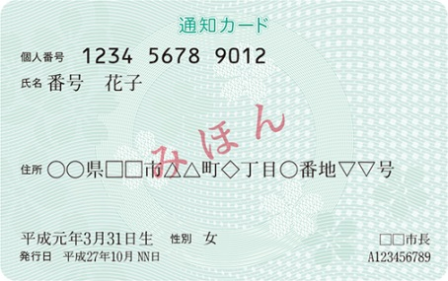
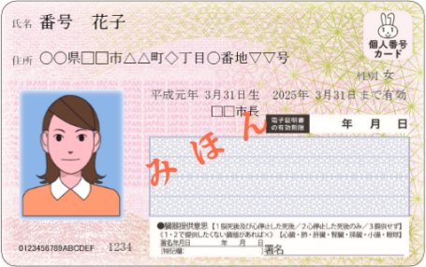
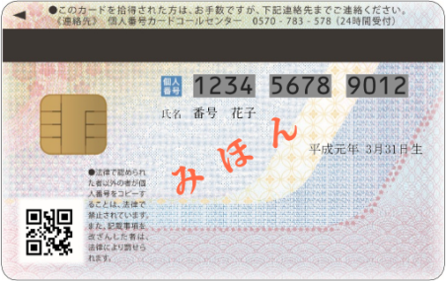

●本人確認書類（顔写真つき証明書は1点、それ以外は2点必要です）
・顔写真つき証明書の例
個人番号カード、運転免許証、運転経歴証明書（平成24年4月1日以降交付のもの）
パスポート、身体障害者手帳、精神障害者保健福祉手帳、療育手帳、在留カード
特別永住者証明書、住民基本台帳カードなど顔写真付きの証明書
・顔写真の無い証明書の例
健康保険証、年金手帳、児童扶養手当証書、特別児童扶養手当証書、生活保護受給者証
年金証書

※郵送でご提出いただく場合は、上記書類のコピーを同封してください。

＜代理人が申請する場合＞

●代理権の確認書類（いずれか1点が必要です）
・法定代理人の場合（成年後見制度における後見人等）
戸籍謄本等（法定代理人の資格を証明する書類）
・任意代理人の場合（上記法定代理人以外の場合）
委任状（任意様式）等

●代理人の身元確認書類（顔写真つき証明書は1点、それ以外は2点必要です）
・顔写真つき証明書の例
個人番号カード、運転免許証、運転経歴証明書（平成24年4月1日以降交付のもの）
パスポート、身体障害者手帳、精神障害者保健福祉手帳、療育手帳、在留カード
特別永住者証明書、住民基本台帳カードなど顔写真付きの証明書
・顔写真の無い証明書の例
健康保険証、年金手帳、児童扶養手当証書、特別児童扶養手当証書、生活保護受給者証
年金証書

※代理人が法人の場合
法人の登記事項証明書・印鑑登録証明書など＋社員証など（法人との関係を証明するもの）

●本人（申請者）の個人番号確認書類（いずれか1点が必要です）
本人の個人番号カード、本人の通知カード ※コピー可

